Prénom : ________________________ Date : ______________________
EVALUATION ORTHOGRAPHE- CE2- Période 3
 | Objectifs
 | Non-atteint | Partielle-ment atteint | Atteint | Dépassé
Dans les productions dictées et autonomes : respecter les correspondances entre lettres et sons. [e],[è],[C], [f]/[v]
Écrire sans erreur, sous la dictée, des mots ou des phrases en utilisant ses connaissances orthographiques et grammaticales.

◆ Souligne les mots ou tu entends [ε] et entoure la ou les lettres qui produisent le son [ε].
Valérie est très coquette. Elle voudrait un peigne et des rubans pour ses cheveux. Elle achète un joli ruban bleu clair. Elle sort du magasin fière comme une reine.
❖ Complète ces mots avec « é » ou « è ».
apres le cafe preparer la mere ecrire
la regle mammifere ecole decoller un metre

⬥ Ecris le bon mot dans chaque phrase :

L’oiseau………………… très haut. (folle – vole)
J’ habite dans une ………………… . (file – ville )
Il ne …………………….. pas bavarder en classe. (faut – vaut)
Tu as mis ton pull à ……………….. . (l’enfer – l’envers)
Ce n’est pas …………………….. que les chats savent voler. (vrai – frais )

 Entoure les lettres qui font le son [C]
Un refrain – j’ai – demain – mon cousin – ma cousine – un brin – lapin – romarin – latin – une aile – la semaine – du pain – une copine.

 Complète les mots suivants avec n ou m :
a) Enzo a peur des fa……tômes depuis longte…….ps.
b) La te………..pête a fait d’i………..portants dégâts.
c) J’adore aller à la ca…...pagne et ramasser des cha……pignons.
d) L’a…….bulance fait le plein à la po……pe à esse…..ce.

 Ecris les mots correspondant aux dessins :
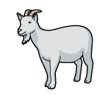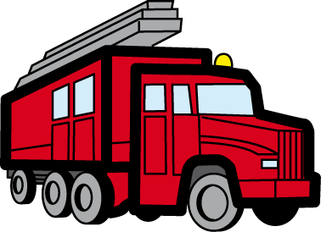

…………………… …….……………… ………………………. ……………….…….

 Ecris les mots dits par la maîtresse.
1 .......................................... | 2. …...................................... | 3. …......................................
4. …...................................... | 5. …...................................... | 6. …......................................
7. …...................................... | 8. …...................................... | 9. …......................................
10. …...................................... | 11. …...................................... | 12. …......................................
13. …...................................... | 14. …...................................... | 15. …......................................

 Ecris les phrases dites par la maîtresse.
1- ……………………………….…………………………………………..……………………………………………….
2- …………………………………………………………………………………………………………………………….
3- …………………………………………………………………….……………………………………………………….
4- ………………………………………………………………….………………………………………………………….
POUR L'ENSEIGNANT

Mots dictés :

1. le dîner | 2. un mètre | 3. un infirmier
4. la chambre | 5. une entrée | 6. la pièce
7. le bain | 8. enfin | 9. assez
10. même | 11. dernier | 12. le champ
13. ancien | 14. premier | 15. c’est prêt

5- Ecris les phrases dites par la maîtresse.

1- Le boucher range son jambon au frais, c’est important !
2- Je grimpe dans les nombreux arbres de la forêt.
3- Dans la matinée, le maire ira voir le boulanger.
4- L’hiver, le printemps, l’été, mais comment se nomme la prochaine saison ?

